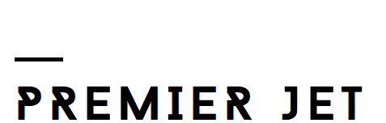

11ème édition
Marseille – Région Sud
APPEL À PROJETS 2020

FICHE D’INSCRIPTION
Cette fiche et 1 photo du film sont à envoyer par courriel à : festivallapremierefois@gmail.com
Joindre : un dossier en langue française (relié en 2 exemplaires) comprenant : un bref résumé, un synopsis, une note de réalisation/intention et une lettre faisant état de l'avancement de votre travail et des attentes que vous avez vis-à-vis de l'atelier (forme et composition libres) ; à l'adresse
LES FILMS DU GABIAN Festival La Première Fois, 35 boulevard Longchamp 13001 Marseille
Date limite d'envoi : 31 décembre 2019

LE FILM
Titre :
Durée et format :
Résumé (5 lignes max) :

LIEN DE VISIONNAGE
Lien :
Mot de passe (si besoin) :

LE REALISATEUR
Nom, prénom :
Adresse postale :
Adresse électronique :
Numéro de téléphone :
Biographie (5 lignes max.) :

